Класс: 3
Тема: Истинность сложных высказываний.
Цели:
1) Дать определение понятию «сложные высказывания», ознакомить детей с тем как они образуются, учить определять истинность сложных высказываний, составлять их, различать сложные и простые высказывания.
2) Развитие внимания, мышления, речи учащихся, память
3) Воспитание информационной культуры обучающихся, внимательности, аккуратности, дисциплинированности, усидчивости.
Тип урока: комбинированный.
Оборудование: презентация.
Хронометраж урока
1.Организация начала урока. (1 мин.)
2. Актуализация опорных знаний учеников. ( 6 мин.)
2.1. Минутка информации. (1 мин.)
2.2. Повторение правил поведения в компьютерном классе. (2 мин.)
2.3. Проверка выполнения учениками домашнего задания практического характера ( 3 мин.)
3.Сообщение темы и целей урока. (3 мин.)
4. Восприятие и осознание учениками нового материала. (11 мин.)
5. Осмысление знаний. ( 10 мин.)
6. Обобщение и систематизация знаний. ( 11 мин.)
7. Подведение итогов урока. Рефлексия. (3 мин.)
8. Сообщение домашнего задания. (1 мин.)

Ход урока:
1.Организация начала урока.
Прозвенел уже звонок,
Сядьте тихо и неслышно,
И скорей начнём урок.
Будем мы трудиться,
Знанья добывать.
- Здравствуйте, ребята! Меня зовут Полина Ильинична и сегодня урок информатики проведу у вас я. Проверьте, чтобы на парте у вас остались только учебник, тетрадь, дневник и пенал.
- Сегодня мы с вами продолжим изучать интересную тему "Высказывания"

2. Актуализация опорных знаний учеников.
2.1. Минутка информации.
- Какую тему вы изучали на прошлом уроке? (Высказывания. Истинность высказываний)
- Ребята, а знаете ли вы, что учённые придумали специальный аппарат, чтобы определить истину ли говорит человек?
- Кто знает как он называется поднимите руку?
- Этот аппарат называется детектор лжи или полиграф. Аппарат, считывает эмоции и реакции человека во время опроса и таким образом определяет достоверность сказанной им информации. Его часто применяют в полиции и анкетировании, чтобы проверить, врёт ли человек или говорит правду.
- Вот так выглядит это устройство

Оно измеряет пульс и другие изменения в организме человека, при ответах на задаваемые вопросы. Таким образом психолог определяет при этих изменениях истину ли говорит человек.
- Сегодня мы тоже будем определять ложны или истины высказывания определяя внешний вид или свойства какого-нибудь предмета, существа.

2.2. Повторение правил поведения в компьютерном классе.
- Перед тем как начать работу повторим правила поведения в компьютерном классе. Если утверждение истинно хлопните в ладоши, а если оно ложно, негромко топните.
1. Входящего в класс взрослого приветствуют стоя. Даже за работой у компьютера.
2. В компьютерный класс можно заходить после разрешения учителя.
3. Возле компьютера разрешается пить и ставить воду.
4. Можно заходить в класс в верхней одежде и грязной обуви.
5. Запрещается вставать с места, ходить и бегать по классу
6. Можно включать или выключать оборудование компьютерного класса без позволения учителя
7. Если очень нужно что – то спросить, можно перебивать
8. Разрешается бить по клавиатуре.
9.Нельзя тыкать в монитор пальцами.

- Молодцы! Ребята, вы отлично помните правила поведения в компьютерном классе постоянно их соблюдайте и не забывайте.

2.3.Проверка выполнения учениками домашнего задания
- Вспомните. Какую тему вы изучали на прошлом уроке? (Высказывания. Истинность высказываний.)
- Когда высказывание истинно? (когда оно соответствует действительности)
- Когда высказывание ложно? (когда оно не соответствует действительности)
- Каким было ваше домашнее задание? (выполнить задание на карточке, определить какие высказывания истинные, записать в таблицу слова "да" и "нет" в зависимости от правильности высказывания.)
Когда высказывание истинно? (соответствует
действительности).
Когда высказывание ложно? (не соответствует
действительности).
Когда высказывание истинно? (соответствует
действительности).
Когда высказывание ложно? (не соответствует
действительности).

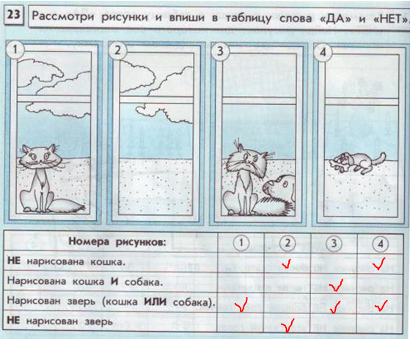
- Катя, прочитай первое высказывание.
- В каких столбиках ты записала "да"?
- Лена, прочитай второе высказывание, в каких столбиках ты записала "нет"?
- Рита, прочитай третье высказывание, в каких столбиках ты записала "нет"?
- Ира прочитай четверное высказывание, в каких столбиках ты записала
"да"?
- У кого получилось по другому, поднимите руку.
- Молодцы ребята, вы хорошо усвоили предыдущую тему.

3.Сообщение темы и целей урока.
- Обратите внимание на высказывания.

Заяц млекопитающие и живёт в лесу.
Надувной ширик может лежать на поверхности или висеть в воздухе.
Коты не любят рыбу.

- Можем ли мы определить истинны ли данные высказывания? (нет)
- Почему? (с такими высказываниями, мы ещё не сталкивались)
- Какие эти высказывания если мы не можем сразу определить истины ли они? (сложные) В конце уромы мы определим их истинность.
- Как вы думаете какая тема нашего урока?
- Тема нашего урока звучит так "Истинность сложных высказываний".
- Как вы думаете, какие цели мы поставим на урок?
- Узнать, что такое сложное высказывание, как оно образуется, научимся определять истенность сложных высказываний, а так же их составлять.

4. Восприятие и осознание учениками нового материала.
4.1 Сложные высказывания
- Представленные на слайде высказывания называются сложными.
Сложное высказывание получается путём объединения нескольких простых высказываний с использованием союзов «и», «или», а также с помощью частицы «не».
- Что такое сложное высказывание? (высказывание образованное двумя простыми высказываниями)
- С помощью каких союзов объединяются простые высказывания (и, или)
- Какое ещё слово помогает образовать сложное высказывание? (не)
- Мы с вами узнали, что сложное высказывание получается путём объединения нескольких простых высказываний с использованием слов «и», «или», а также с помощью слова «не».

4.2 Высказывания со словом "и"
- Посмотрите на данное высказывание.

Заяц млекопитающие и живёт в лесу.

- Оно сложное? Какой буквой объединяются простые высказывания? Из каких простых высказываний оно состоит? (Заяц млекопитающее. Заяц живёт в лесу)
- Чтобы составить высказывание нужно выбрать общий для двух множеств элемент. Какой общий элемент у множеств: Заяц млекопитающее. Заяц живёт в лесу? (заяц)
- Посмотрите вокруг себя и составьте одно сложное высказывание.
Молодцы ребята, вы хорошо справились с заданием. Запомните, чтобы составить сложное высказывание с буквой "и" нужно выбрать общий для двух множеств элемент.

- Откройте учебник на странице 68 обрати внимание на упражнение возле первого знака вопроса.
- Диана, прочитай, что нужно сделать в упражнении?
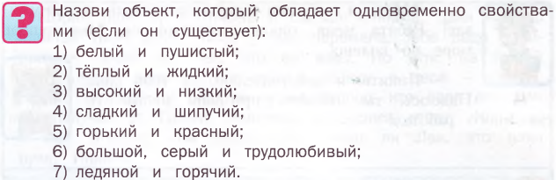
- Кто может быть белым и пушистым?
- Что может быть тёплым и жидким?
- Существует ли объект высокий и низкий одновременно?
- Существует ли объект сладкий и шипучий одновременно? Что это за объект?
- Существует ли объект горький и красный одновременно? Что это за объект? (перец)
- Существует ли объект большой, серый и трудолюбивый одновременно? Что это за объект?
- Существует ли объект ледяной и горячий одновременно?

- Молодцы ребята, вы смогли определить предметы которые обладают перечисленными свойствами.

- Теперь составим на основе полученных ответов сложные высказывания со словом "и". Например "Снег белый и пушистый".
- Рита, составь следующее сложное высказывание со словом "и".
(до конца, пока дети не составят высказывания со всеми свойствами объектов)
- Молодцы ребята, вот мы с вами и потренировались составлять сложные высказывания.
Но как же определить истинность сложных высказываний со словом "и". Если мы знаем что они состоят из 2 простых высказываний, а так же мы умеем определять истинность высказываний? (определить истинность 2 простых высказываний из которых состоит сложное , с объединяющим словом "и")
- Давайте с вами прочитаем это правило. Прочитайте его про себя. Лера, прочитай правило в слух.

Сложное высказывание со словом «и» истинно только тогда, когда все простые высказывания истинны.
- Когда истинно сложное высказывание со словом "и"? (Сложное высказывание со словом «и» истинно только тогда, когда все простые высказывания истинны.) (спросить нескольких человек)
- Повторите ещё раз это правило самостоятельно(закрываю само правило, дети его говорят по памяти)
- Да ребята, сложное высказывание со словом «и» истинно только тогда, когда все простые высказывания истинны. Запомните его.

5. Осмысление знаний
- Давайте с вами определим истинность высказываний в данном задании.
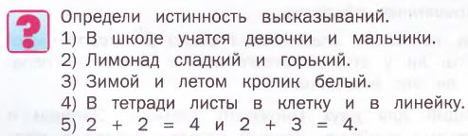
- Лена, прочитай первое высказывание. Из каких простых высказываний оно состоит простое? Эти простые высказывания истинны? Почему? (соответствуют действительности) Сложное высказывание истинно? Почему?
- Настя, прочитай 2 высказывание. Из каких простых высказываний оно состоит простое? Эти простые высказывания истинны? Почему? Сложное высказывание истинно? Почему?
- Дарина, прочитай 3 высказывание. Из каких простых высказываний оно состоит простое? Эти простые высказывания истинны? Почему? Сложное высказывание истинно? Почему?
- Настя, прочитай 4 высказывание. Из каких простых высказываний оно состоит простое? Эти простые высказывания истинны? Почему? Сложное высказывание истинно? Почему?
- Ира, прочитай 5 высказывание. Из каких простых высказываний оно состоит простое? Эти простые высказывания истинны? Почему? Сложное высказывание истинно? Почему?
- Молодцы ребята, вы хорошо справились с заданием. Давайте вспомним, когда сложное высказывание со словом «и» истинно? ( сложное высказывание со словом «и» истинно только тогда, когда все простые высказывания истинны.)
- Да, сложное высказывание со словом «и» истинно только тогда, когда все простые высказывания истинны.

5.2 Высказывание со словом "или"
- Рассмотрим 2 множества множество мальчиков и множество девочек
Два предложенных множества объединили.
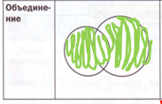
Тогда для любого элемента этого множества мы можем сказать: Элемент множества мальчик или девочка.

- Откройте учебник на странице 68, обратите внимание на первое задание у знака вопроса.
- Что в нём необходимо сделать?
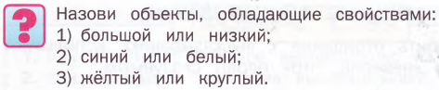

- Какой объект может обладать такими свойствами как записано под номером 1? (стул, кот(какое то животное))
- Какой объект может обладать такими свойствами как записано под номером 2? (игрушка, узор, кофта)
- Какой объект может обладать такими свойствами как записано под номером 3? (мяч, цыплёнок, мимоза)

- Мы с вами определили какие объекты могут обладать указанными свойствами.

- Теперь составим на основе полученных ответов сложные высказывания со словом "или".
- Лена, составь следующее сложное высказывание со словом "или".
(до конца, пока дети не составят высказывания со всеми свойствами объектов)
- Молодцы ребята, вот мы с вами и потренировались составлять сложные высказывания со словом "или".

- Давайте же узнаем. как определять истинность сложных высказываний со словом "или". Прочитайте правило в учебнике.
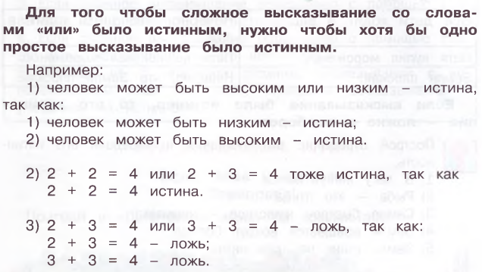
Прочитайте правило про себя
- Катя, прочитай правило в слух.
- Когда истинно сложное высказывание со словом "или"? (для того чтобы сложное высказывание со словом или было истинным, нужно чтобы хотя бы одно высказывание было истинным)
- Повторите ещё раз это правило самостоятельно(закрываю само правило, дети его говорят по памяти)
- Да ребята, сложное высказывание со словом «или» истинно только тогда, когда хотя бы одно простое высказывание истинно. Запомните его.

- Рассмотрим предложенные примеры
1) человек может быть высоким или низким - истина, так как:
1) человек может быть низким - истина;
2) человек может быть высоким - истина.
- Ира, прочитай первую строчку примера под номером 1. Из каких простых высказываний состоит сложное? Почему сложное высказывание истинно?
- Если 2 простые высказывания истины, то сложное высказывание со словом "или" истинно.

2) 2 + 2 = 4 или 2 + 3 = 4 тоже истина, так 2 + 2 = 4 истина.
- Настя, прочитай первую строчку примера под номером 2. Из каких простых высказываний состоит сложное? Почему сложное высказывание истинно?
- Если хотя бы одно высказывания истинно, то сложное высказывание со словом "или" истинно.

3) 2 + 3 = 4 или 3 + 3 = 4 - ложь, так как: 2 + 3 = 4 - ложь; 3 + 3 = 4 - ложь.
- Рита, прочитай первую строчку примера под номером 3. Из каких простых высказываний состоит сложное? Почему сложное высказывание ложно?
- Если оба высказывания ложны, то сложное высказывание со словом "или" ложно.
- Так когда сложное высказывание со словом "или" истинно? (когда в сложном высказывании верно хотя бы одно простое высказывание, из которых состоит сложное)
- Мы с вами определили, что сложные высказывания со словом "или" истинны тогда, когда в сложном высказывании верно хотя бы одно простое высказывание, из которых состоит сложное.

5.3 Задание из учебника
Определим истинность данных высказываний.
- Что необходимо сделать, чтобы определить истинность сложных высказываний со словом "или" ? (определить истинность простых высказываний)
- При каких условиях сложное высказывание будет истинным?(если хотя бы одно простое высказывание истинно)
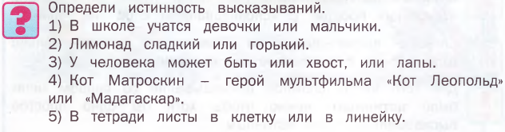

- Алёна, прочитай первое высказывание. Оно истинно? Почему?
- Вика, прочитай 2 высказывание. Оно истинно? Почему?
- Ира, прочитай 3 высказывание. Оно истинно? Почему?
- Настя, прочитай 4 высказывание. Оно истинно? Почему?
- Катя, прочитай 5 высказывание. Оно истинно? Почему?

Для того чтобы сложное высказывание со словом или было истинным, нужно чтобы хотя бы одно высказывание было истинным.
- Молодцы ребята! Вы хорошо выполнили это задание и потренировались определять истинность высказываний со словами "или"

4.4. Отрицание высказываний
- Теперь осталось ознакомиться с отрицательными высказываниями.
- Как вы думаете, как мы его можем построить?
- Правильно, чтобы поставить отрицание к высказыванию нужно использовать слова "не" или "неверно", перед сказуемым.
- Что такое сказуемое? (обозначает то, что говориться о подлежащем ) На какие вопросы оно отвечает?(что делает, что делал, что будет делать, что сделает)
- Рассмотрим примеры. Прочитайте их про себя.
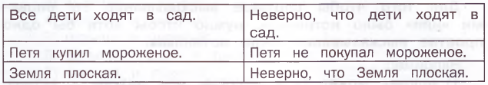
- Все дети ходят в сад, это истинное высказывание? (нет)
- Неверно, что все дети ходят в сад, это истинное высказывание?(да)

- Земля плоская, это истинное высказывание? (нет)
- Неверно, что Земля плоская, это истинное высказывание?(да)

- Что мы заметили определив истинность этих высказываний?
- Правильно, если высказывание было истинно, то его отрицание - ложно и наоборот.

5. 4 Задание из учебника
- Выполним задание. Потренируемся образовывать отрицательные высказывания и определять их истинность.
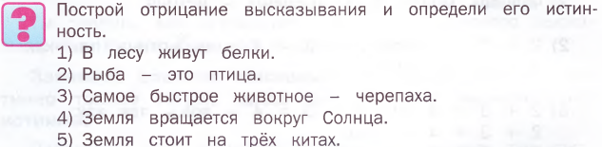
- Диана, прочитай высказывание под номером 1. Образуй из этого высказывания отрицание. Истинно будет составленное высказывание?
- Рита, прочитай высказывание под номером 2. Образуй из этого высказывания отрицание. Истинно будет составленное высказывание?
- Лера, прочитай высказывание под номером 3. Образуй из этого высказывания отрицание. Истинно будет составленное высказывание?
- Настя, прочитай высказывание под номером 4. Образуй из этого высказывания отрицание. Истинно будет составленное высказывание?
- Катя, прочитай высказывание под номером 5. Образуй из этого высказывания отрицание. Истинно будет составленное высказывание?
- Молодцы ребята, вы хорошо справились с этим заданием. Запомните, что если высказывание было истинно, то его отрицание - ложно и наоборот.

6. Обобщение и систематизация знаний.
- Ребята, давайте вспомним
- Как определить истинность сложного выражения со словом "и"? (определить истинность простых высказываний из которых состоит сложное, если они оба истинные, то сложное высказывание истинно)
- Как определить истинность сложного выражения со словом "или"? (определить истинность простых высказываний если хотя бы одно высказывание истинно, то сложное высказывание истинно)
- Как определить истинность отрицательного высказывания? (определить истинность простого высказывания без слов "не", "неверно, что", если они оно было истинное, то оно стало ложным и наоборот)

- Сейчас проведём самостоятельную работу в тетради с печатной основой. Работа будет состоять из 2 заданий. В первом задании необходимо рассмотреть рисунки и записать в таблицу верно ли высказывание. Кому непонятно, поднимите руку. Приступайте к выполнению, на выполнение этого задания 5 минут

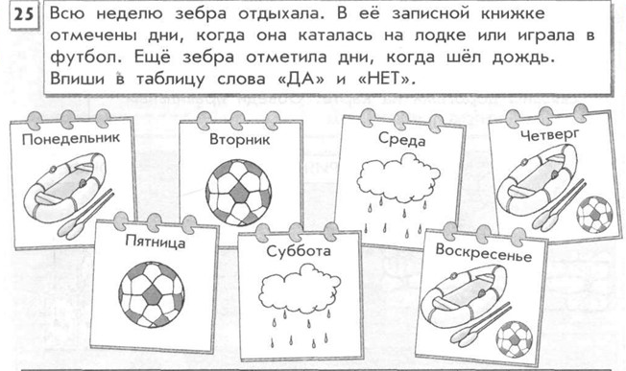
Дни недели | ПН | ВТ | СР | ЧТ | ПТ | СБ | ВС
Зебра каталась на лодке и играла в футбол
Зебра развлекалась
(каталась или играла).
Заканчиваем.
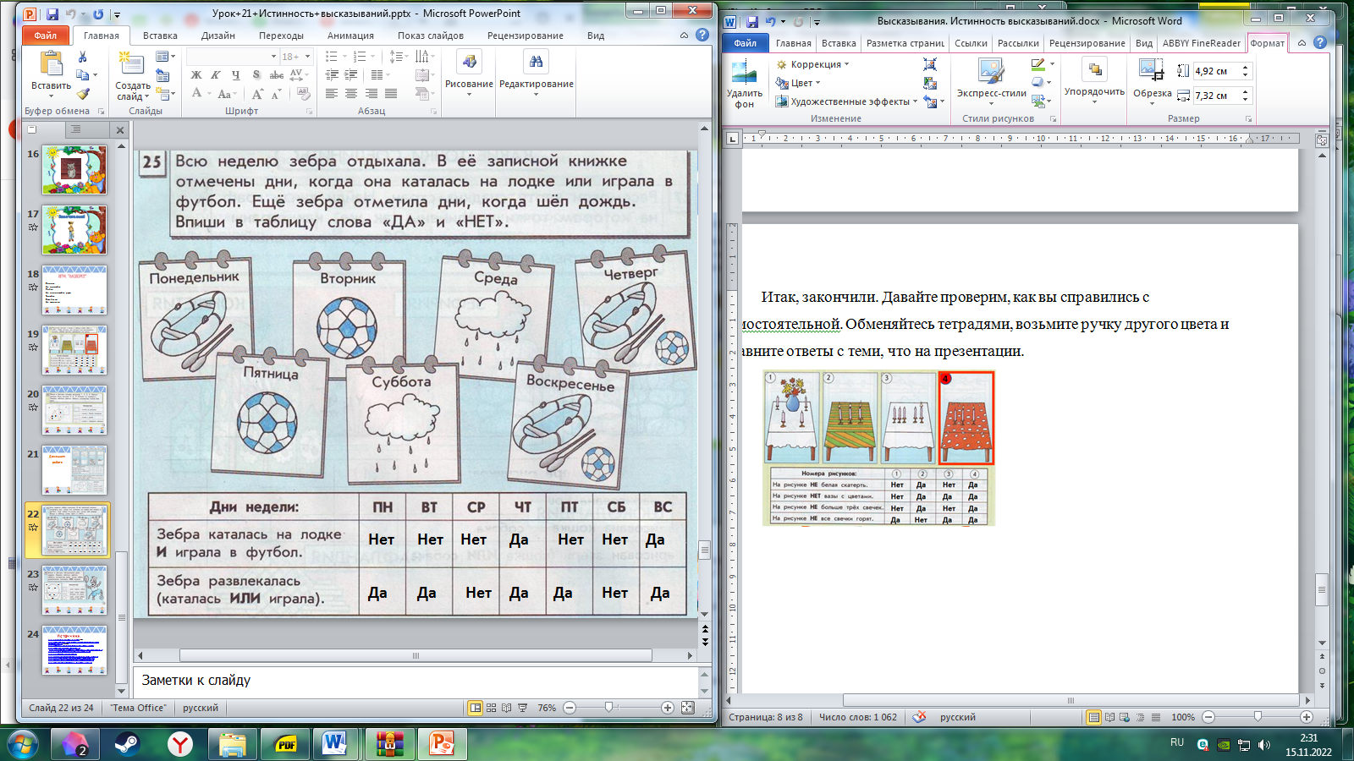
Сверьте с ответами на слайде, если ответ неверный зачеркивайте его.

Во втором задании нужно определить сложное это высказывание или простое и определить истинность этих высказываний. Кому не понятно, поднимите руку. Приступайте к выполнению, у вас 5 мин

2. Определите, какое из высказываний сложное или простое, истинно или ложное. Заполните таблицы.
Высказывания | Сложное/простое | Истина/ложь
1. Неверно, что хамелеоны меняют цвет. | Сложное | ложь
2. Коты домашние животные. | простое | Истина
3. У коз горизонтальный значок. | простое | Истина
4. 2+5=6 или 10+12=32 | Сложное | ложь
5. Из молока делают сыр и другие молочные продукты. | Сложное | Истина
6. Так звучит известная пословица "Ученье — свет, а неученье — тьма". | простое | Истина
7. Томат- это фрукт | простое | ложь
8. Радуга не появляется после дождя. | Сложное | ложь
9. Облака бывают черные или белые. | Сложное | Истина
10. Гепард не самое быстрое животное на Земле. | Сложное | ложь

- Закончили. Давайте проверим, как вы справились с самостоятельной работой. Обменяйтесь тетрадями с соседом по парте, возьмите ручку другого цвета или карандаш и сравните с ответами на презентации.

Высказывания | Сложное/простое | Истина/ложь
1. Неверно, что хамелеоны меняют цвет. | Сложное | ложь
2. Коты домашние животные. | простое | Истина
3. У коз горизонтальный значок. | простое | Истина
4. 2+5=6 или 10+12=32 | Сложное | ложь
5. Из молока делают сыр и другие молочные продукты. | Сложное | Истина
6. Так звучит известная пословица "Ученье — свет, а неученье — тьма". | простое | Истина
7. Томат- это фрукт | простое | ложь
8. Радуга не появляется после дождя. | Сложное | ложь
9. Облака бывают черные или белые. | Сложное | Истина
10. Гепард не самое быстрое животное на Земле. | Сложное | ложь
Кто не допустил не 0-1 ошибка - оценка 5; 2-4 ошибки - 4; 5-8 ошибок - 3
Поставьте отметку на полях. Обменяйтесь тетрадями обратно.
- Поднимите руку, кто допустил 0-1 ошибку -молодцы!, поднимите руку, кто допустил от 2-4 ошибок - хорошо!, поднимите руку, кто допустил 5-8 ошибок.
- Ребята, не расстраивайтесь кто получил отметку ниже чем ожидал, это новая тема, дома ещё раз прочитайте этот параграф и выучите правила и у вас обязательно всё получиться.

7. Подведение итогов урока. Рефлексия.
-Ребята, какая была тема урока?
-Что такое сложное высказывание?
- С помощью каких слов образовываются сложные высказывания?
-Как определить истинность сложного высказывания со словом "и"?
-Как определить истинность сложного высказывания со словом "или"?
-Как определить истинность отрицательного сложного высказывания?
-Достигли ли мы поставленных целей?
-Сегодня за работу на уроке .... (выставление оценок с пояснением)
-Посмотрите на данную пирамиду и скажите на какой ступеньке успеха вы находитесь.
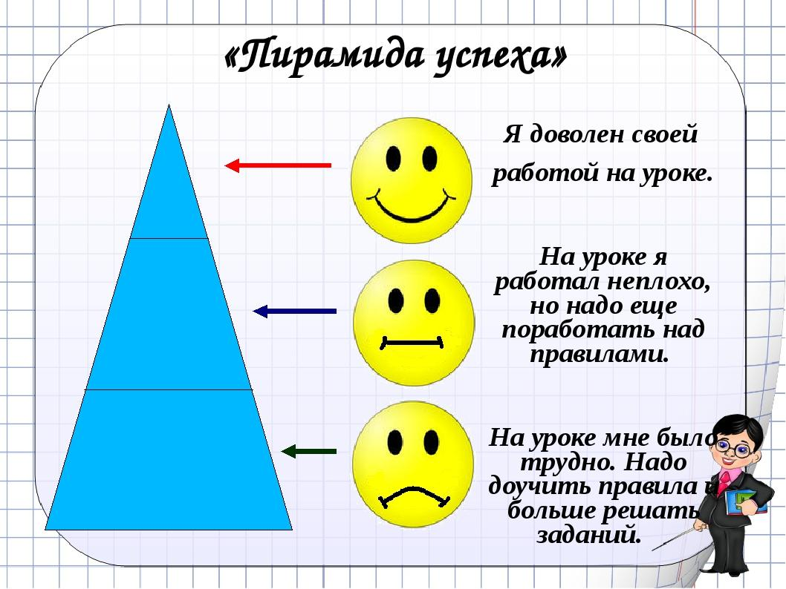

8. Сообщение домашнего задания.
Откройте дневники и запишите домашнее задание, дома вам необходимо выучить правила в рамке "Запомни" и ответить на вопросы "Проверь себя " 1-4 вопрос устно, 5 письменно в тетради. В 5 задании необходимо составить сложные высказывания со словами "и", "или", высказывания отрицания и указать истинность составленных высказываний.
На этом наш урок окончен. До новых встреч!

